Министерство образования и науки РФ

Федеральное автономное бюджетное образовательное учреждение высшего образования

«Омский государственный технический университет»

|  |  |
| --- | --- |
| Факультет (институт) | *Информационных технологий и компьютерных систем* |
|  |  |
| Кафедра | *Прикладная математика и фундаментальная информатика* |
|  |  |

**Лабораторная работа 3**

|  |  |
| --- | --- |
| по дисциплине | ***Алгоритмизация и программирование*** |
|  |  |
| на тему |  |

Пояснительная записка

|  |  |  |  |  |  |  |  |  |  |  |
| --- | --- | --- | --- | --- | --- | --- | --- | --- | --- | --- |
|  |  |  | **Студента** | | Семикин Николай Дмитриевич | | | | | |
|  |  |  |  | | фамилия, имя, отчество полностью | | | | | |
|  |  |  | Курс | *1* |  | Группа | | ФИТ-**232** | | |
|  |  |  |  |  |  | |  |  | |  |
|  | | | **Направление (специальность)** | | | | | ***02.03.02*** | | |
|  | | | *Фундаментальная информатика и информационные технологии* | | | | | | | |
|  |  |  | код, наименование | | | | | | | |
|  |  |  | Руководитель | | ***ст. преподаватель*** | | | | | |
|  |  |  | ученая степень, звание | | | | | |
|  |  |  | ***Федотова И.В.*** | | | | | | | |
|  |  |  | фамилия, инициалы | | | | | | | |
|  |  |  | Выполнил | |  | | | | | |
|  |  |  | дата, подпись студента | | | | | |
|  |  |  |  | | | | | | | |
|  |  |  |  | | | | | |  | |

|  |  |  |  |  |  |
| --- | --- | --- | --- | --- | --- |
|  |  |  |  |  |  |

Омск 2023

Содержание

1. ЗАДАНИЕ 3

2. ОБЩАЯ СХЕМА АЛГОРИТМА 4

3. ТЕКСТ ПРОГРАММЫ НА C# 6

4. ПРИМЕР РАБОТЫ 7

**1. ЗАДАНИЕ**

**Задание 1**

Составить программу для вычисления Z:

$Z = 2* 4* 6* 8*. ... .*20$.

**Задание 2**

Вычислить значения двух функций в n равномерно распределенных в диапазоне а≤x≤b точках. Результаты оформить в виде таблицы.

**2. ОБЩАЯ СХЕМА АЛГОРИТМА**

**Задание 1**

Задание 1 включает в себя ввод информации с клавиатуры, вычисление значения Z и его вывод. Общая схема алгоритма задания 1 представлена на рисунке 1.

Начало

Ввод

Z0, N

Вывод

Z

Конец

Z = 1

i = 0, N

Z = Z * Z0

Z0 = Z0 + 2

Рисунок 1 – Общая схема алгоритма задания 1

**Задание 2**

Задание 2 включает в себя ввод информации с клавиатуры, вычисление значения F1(x) и F2(x) и их вывод. Общая схема алгоритма задания 2 представлена на рисунке 2.

Начало

Ввод

n, a, b

Конец

d = (b-a)/(n+1)

i = 0, n

current_x = a + d

Вывод оглавления таблицы

Вывод

F1(x)=1+2x+5

F2(x)= cos x

current_x += d

Рисунок 2 – Общая схема алгоритма задания 2

**3. ТЕКСТ ПРОГРАММЫ НА C#**

На рисунке 3 представлен текст программы задания 1 на языке C#.

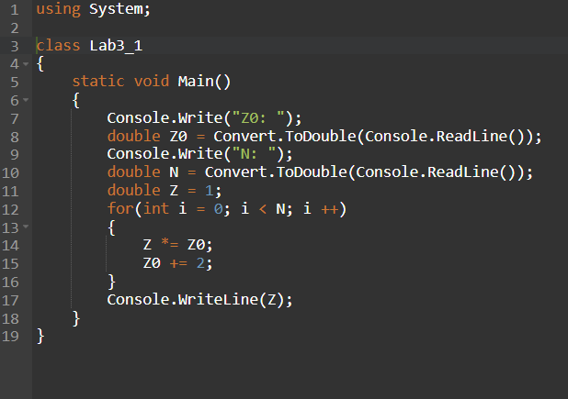

Рисунок 3 – Текст программы задания 1

На рисунке 4 представлен текст программы задания 2 на языке C#.

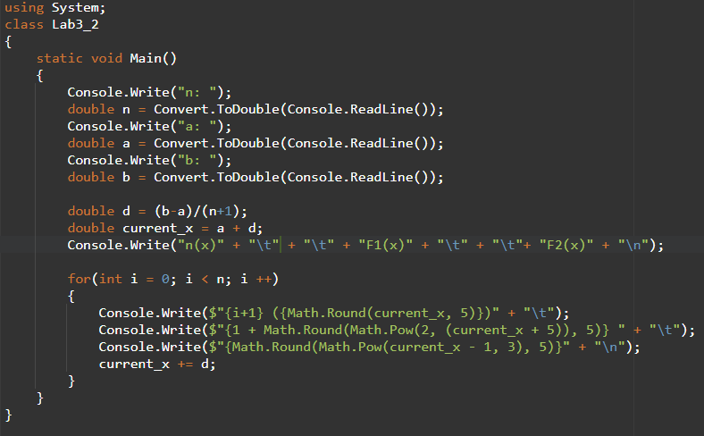

Рисунок 4 – Текст программы задания 2f

**4. ПРИМЕР РАБОТЫ**

На рисунке 5 представлен примеры работы программы задания 1.

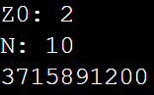

Рисунок 5 – Пример работы программы задания 1

На рисунке 6 представлен примеры работы программы задания 2.

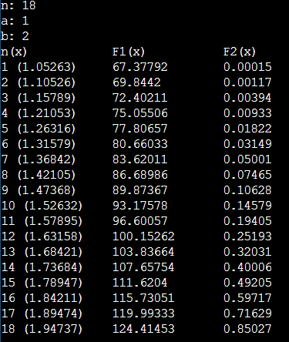

Рисунок 6 – Пример работы программы задания 2